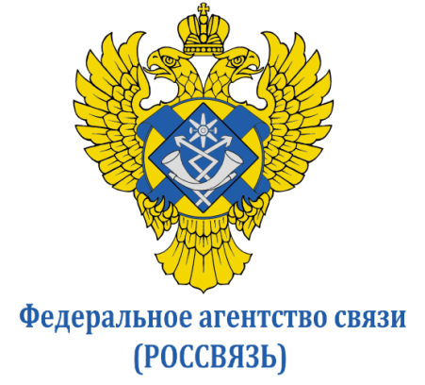

Приветственное слово
заместителя руководителя Федерального агентства связи И.Н. Чурсина
на VII Международной конференции
«Digital & Connected TV Russia 2016 - Цифровое вещание и новые способы доставки видеоконтента. Интерактивные услуги в современных сетях».
27.10.2016
Приветствую вас, уважаемые коллеги!
Благодарю организаторов конференции за возможность обратиться к участникам и делегатам VII Международной конференции «Digital & Connected TV Russia 2016 - Цифровое вещание и новые способы доставки видеоконтента. Интерактивные услуги в современных сетях».
Учитывая актуальность повестки Конференции и важность тем, которые организаторы предлагают к обсуждению, Федеральное агентство связи (Россвязь) ежегодно оказывает мероприятию свою поддержку.
Сегодня, реализуя программу восполнения и развития российской государственной спутниковой группировки связи и вещания подведомственным Россвязи ФГУП «Космическая связь» (ГП КС), создана основа для масштабного развития услуг связи и вещания на всей территории нашей страны.
Для обеспечения высокого качества и надежности услуг спутниковой связи и вещания создан наземный комплекс управления и автоматизированная система мониторинга и измерений. Внедрены новые видео-услуги
с использованием уникальной технологической платформы ГП КС для вещателей, а также услуги передачи данных на базе собственной сети VSAT ГП КС, в т.ч. услуги для морских судов.
Однако, исходя из современных темпов развития отрасли, мы должны не только смотреть вперёд, но и определить основные перспективные направления развития отечественного спутникового телекома на ближайшие 10 лет.
Учитывая это, в настоящий момент, реализуется Концепция федеральной целевой программы «Развитие орбитальной группировки спутников связи и вещания гражданского назначения, включая спутники на ВЭО, на период 2017-2025 годы».
В рамках реализации ФЦП мы планируем интенсивно наращивать объемы предоставления услуг на геостационарной орбите, создав 7 новых космических аппаратов. При этом основное внимание будет уделено развитию новых видов услуг, а также повышению качества и доступности услуг спутниковой связи. Кроме того, в планах - создание четырех спутников для высокоэллиптической орбиты. Это система не только для приполярных территорий, но, прежде всего, для обеспечения услуг подвижной спутниковой связи и вещания на всей территории России. При этом доступный орбитально-частотный ресурс в C/Ku – диапазонах частот увеличится до 35,2 ГГц.
Вместе с тем, одним из основных факторов при решении задач, стоящих сегодня перед отраслью, является учет мнения широкого круга аналитиков отрасли, представителей телекоммуникационных и вещательных компаний, и Конференция это отличная возможность обменяться мнениями по широкому кругу вопросов.
Надеюсь, что выступления и обсуждения, которые прозвучат
на Конференции, позволят решить основные вопросы, обозначенные главными темами мероприятия.

И.Н. Чурсин

